Тема урока: Междометие как часть речи. Дефис в междометиях.
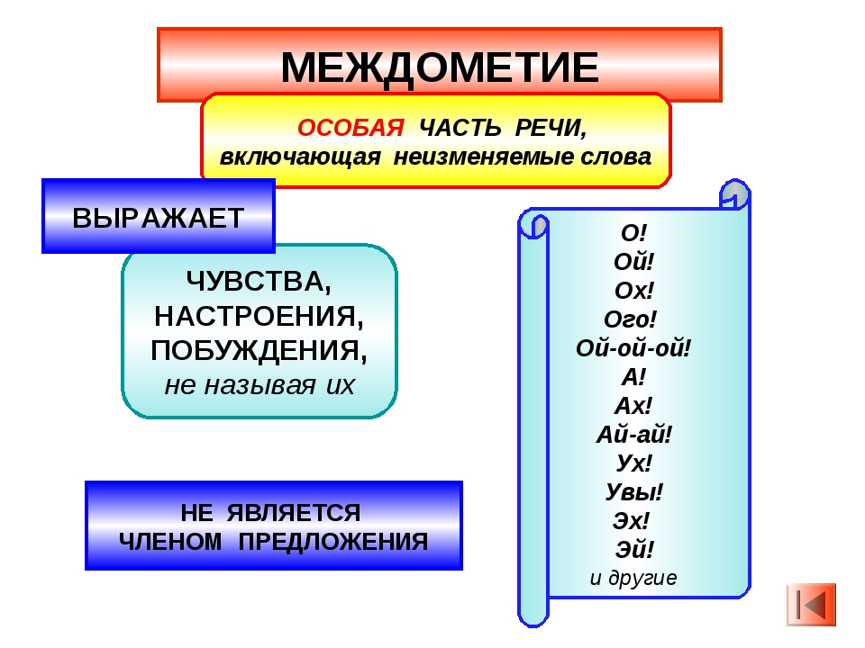
ИЗУЧИМ НОВОЕ:
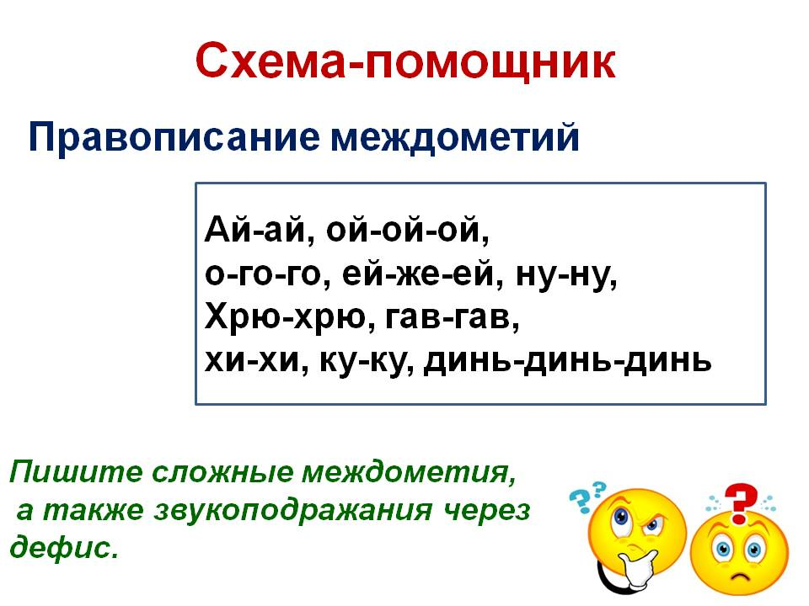

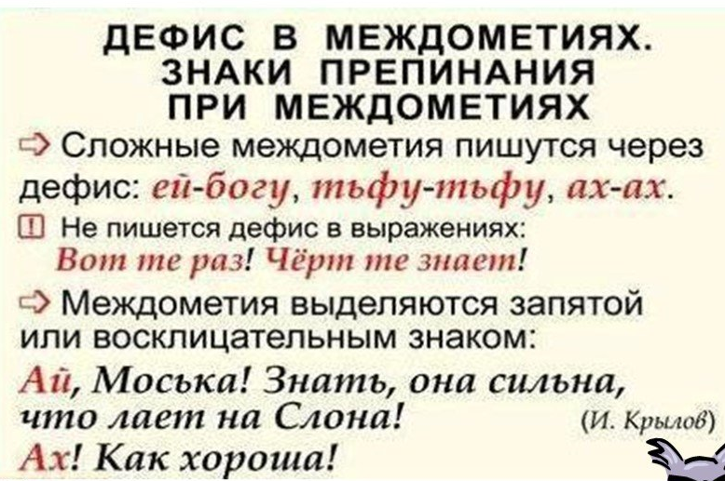
ПОТРЕНИРУЕМСЯ:
Эй, пойдем со мной, непоседа! Ах, как трудно жить на свете, не освоив междометий! О, я совершенно уверен в вашей искренности. «Ой-ой!»- вскрикнул малыш испуганно. Он, увы, не придет сегодня к нам.- выделенные слова – междометия.

Задание: Вставить пропущенные буквы, раскрыть скобки, расставить пропущенные знаки препинания и определить разряд междометий по значению.

1.Эх наша слава пропала.
2. Ну Анна помоги мне скорее!
3. Чу переливаясь между густой осокой, по воде н…сется благовест далекий.
4. Ай важная штука!
5. Ура мы ломим гнутся шведы!
6. Псари кричат: «Ахти ребята вор!
7. Скажите на милость а ведь она ничуть не изменилась!
8. «Батюшки» изумился Тонкий.
9. Говорил себе не раз: «Эх махнуть бы на Кавказ».
10. Как было все прекрасно, благодарю!
11. Ну расскажи мне небылицы разные, Глафира.
12. Ах быстро молодость моя звездой падучей пролетела…
13. Увы Татьяна ув…дает, бледнеет, гаснет и молчит.
14. Чу ш…пот какой-то.
15. Ай(ай) месяц май! Тепел да холоден.
16. Ох (хо) (хо) хонюшки худо жить Афонюшке.

